Тесты для всех студетнов
- ИССЛЕДУЕМЫЙ МАТЕРИАЛ ПРИ СЕРОЛОГИЧЕСКОЙ ДИАГНОСТИКЕ КОРИ
1) ликвор
2) смывы из носоглотки
3) отделяемое конъюнктивы
4) парные сыворотки
5) биоптат лимфоузлов
- ИСТОЧНИК ИНФЕКЦИИ ПРИ КОРИ
1) больной
2) вирусоноситель
3) предметы обихода
4) домашние животные
5) пищевые продукты
- ПУТЬ ПЕРЕДАЧИ ПРИ КОРИ
1) воздушно-пылевой
2) алиментарный
3) трансплацентарный
4) воздушно-капельный
5) трансмиссивный
- ПУТЬ ПЕРЕДАЧИ ВИРУСА ПРИ ПРИОБРЕТЕННОЙ КРАСНУХЕ
1) контактный
2) трансплацентарный
3) воздушно-капельный
4) воздушно-пылевой
5) алиментарный
- ПУТЬ ПЕРЕДАЧИ ВИРУСА ПРИ ВРОЖДЕННОЙ КРАСНУХЕ
1) контактный
2) трасплацентарный
3) воздушно-капельный
4) воздушно-пылевой
5) алиментарный
- СВОЙСТВО ВИРУСА КРАСНУХИ, ОПРЕДЕЛЯЮЩЕЕ ЕГО ОПАСНОСТЬ ДЛЯ БЕРЕМЕННЫХ ЖЕНЩИН
1) иммуногенность
2) антигенность
3) тератогенность
4) онкогенность
5) контагиозность
- МАРКЕРОМ ПЕРВИЧНОГО ЗАБОЛЕВАНИЯ КРАСНУХОЙ У КОНТАКТНЫХ ЯВЛЯЕТСЯ
1) наличие IgM и нарастание титра IgG
2) наличие ГЧЗТ
3) отсутствие IgM и нарастание IgG
4) высокая авидность антител
5) выделение культуры вируса
- НАИБОЛЕЕ НАДЕЖНЫЙ СПОСОБ СПЕЦИФИЧЕСКОЙ ПРОФИЛАКТИКИ ЗАБОЛЕВАНИЯ КРАСНУХОЙ
1) соблюдение правил личной и общественной гигиены
2) здоровый образ жизни
3) вакцинация
4) введение иммуноглобулина
5) санитарно-просветительная работа врачей женских консультаций, подростковых и участковых врачей

Практика
Задание 1 (для всех студентов)
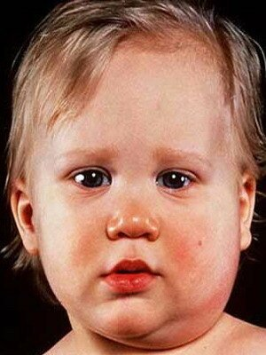
Мальчик, заболел остро: температура поднялась до 39°С, головная боль. На 2-й день болезни появилась припухлость в области левой околоушной слюнной железы.
Вопросы:
- ваше предположение об этиологии заболевания (обоснуйте)
- какие методы лабораторной диагностики будете использовать для подтверждения этиологии заболевания?
- заполните бланк направление в лабораторию

НАПРАВЛЕНИЕ №_______
на микробиологическое исследование

«_____»______октября______________2020 г.
____________час._________мин.
дата и время взятия материала
В ___________________________________________________лабораторию

Вид исследования ________________________________________________

Ф. И. О. ____________________Возраст_________________
Отделение ___ ___________________________________________________________

Диагноз, дата заболевания____________________
Показания к обследованию: больной, переболевший, реконвалесцент, бактерионоситель, контактный, профобследование (нужное подчеркнуть)

Материал: кровь, мокрота, кал, дуоденальное содержимое, пунктат, спинномозговая жидкость, раневое отделяемое, гной, выпот, секционный материал, мазок (подчеркнуть, вписать) ________________________
Должность, фамилия, подпись лица, направляющего материал _______________________

Задание 2 (для всех студентов)
Учтите и оцените результаты ИФА с сыворотками обследуемых с подозрением на корь, заполните протокол и бланк-направление, бланк-ответ.
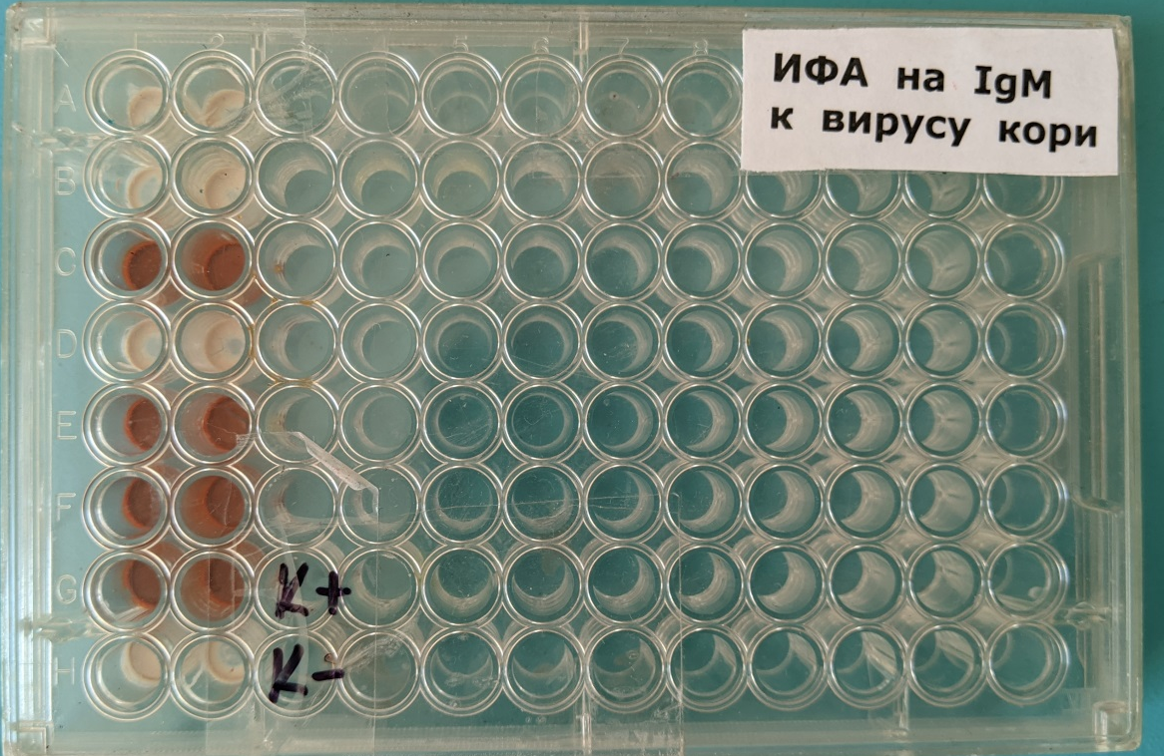
- Обследуемый 1
- Обследуемый 2
- Обследуемый 3
- Обследуемый 4
- Обследуемый 5
- Обследуемый 6
- Заведомо положительный контроль
- Заведомо отрицательный контроль

цель | метод | результат | Вывод
ИМ:
Метод:
КУ:
КО:
КД:

НАПРАВЛЕНИЕ №_______
на микробиологическое исследование

«_____»______октября______________2020 г.
____________час._________мин.
дата и время взятия материала
В ___________________________________________________лабораторию

Вид исследования ________________________________________________

Ф. И. О. ____________________Возраст_________________
Отделение ___ ___________________________________________________________

Диагноз, дата заболевания____________________
Показания к обследованию: больной, переболевший, реконвалесцент, бактерионоситель, контактный, профобследование (нужное подчеркнуть)

Материал: кровь, мокрота, кал, дуоденальное содержимое, пунктат, спинномозговая жидкость, раневое отделяемое, гной, выпот, секционный материал, мазок (подчеркнуть, вписать) ________________________
Должность, фамилия, подпись лица, направляющего материал _______________________
Медицинская документация
Форма № 239/у
Утв. МЗ СССР 04.10.80 № 1030

РЕЗУЛЬТАТ МИКРОБИОЛОГИЧЕСКОГО ИССЛЕДОВАНИЯ №______

«_____»__________________2020 г.
дата взятия биоматериала
Ф. И. О. _______________________Возраст__________________

Отделение _______________________________________________________________

При исследовании______________________________________________________________
указать материал и результат

АНТИБИОГРАММА
Ристомицин 1 2 3 Канамицин 1 2 3
Гентамицин 1 2 3 Бензилпенициллин 1 2 3
Доксициклин 1 2 3 Ампициллин 1 2 3
Эритромицин 1 2 3 Карбенициллин 1 2 3
Линкомицин 1 2 3 Ципрофлоксацин 1 2 3
Левомицетин 1 2 3 Оксациллин 1 2 3
Условные обозначения: 1 - культура устойчива; 2 - умеренно устойчива; 3 – чувствительна

«_____»___________________2020 г. Подпись________________________
дата выдачи результата

Задание 3
Решите задачу: по данным результатов ИФА сделайте выводы и обоснуйте его, дайте рекомендации обследуемым.
Случай 1-2 для студентов с номером в списке группы 1-3
Случай 3-4 для студентов с номером в списке группы 4-6
Случай 5-6 для студентов с номером в списке группы 7-9
Случай 1 и 5 для студентов с номером в списке группы 10-13
Случай 2 и 6 для студентов с номером в списке группы 14-15

